ФЕДЕРАЛЬНОЕ АГЕНТСТВО ЖЕЛЕЗНОДОРОЖНОГО ТРАНСПОРТА
Федеральное государственное бюджетное образовательное учреждение высшего образования
«Петербургский государственный университет путей сообщения
Императора Александра I»
(ФГБОУ ВО ПГУПС)

Кафедра «Локомотивы и локомотивное хозяйство»

РАБОЧАЯ ПРОГРАММА
дисциплины
«МЕХАНИЧЕСКИЕ И ГИДРОМЕХАНИЧЕСКИЕ ПЕРЕДАЧИ ЛОКОМОТИВОВ» (Б1.В.ДВ.4.2)
для специальности
23.05.03 «Подвижной состав железных дорог»
по специализации
«Локомотивы»

Форма обучения – очная, заочная

Санкт-Петербург
2018
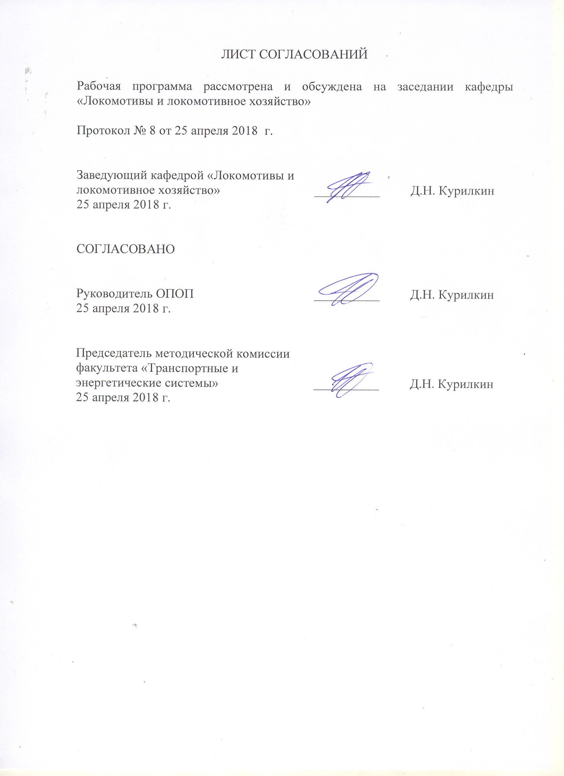

1. Цели и задачи дисциплины

Рабочая программа составлена в соответствии с ФГОС ВО, утвержденным «17» октября 2016 г., приказ № 1295 по специальности 23.05.03 «Подвижной состав железных дорог», по дисциплине «Механические и гидромеханические передачи локомотивов».
Целью изучения дисциплины является изучение основных способов управления механическими и гидромеханическими передачами на автономном подвижном составе; получение навыков в расчете тяговой характеристики локомотива с механическими и гидромеханическими передачами.
Для достижения поставленной цели решаются следующие задачи:
- ознакомление с конструкцией и принципом действия механических и гидромеханических передач мощности;
- освоение студентами методов расчета элементов механических и гидромеханических передач мощности;
- приобретение студентами знаний об управлении механическими и гидромеханическими передачами мощности.

2. Перечень планируемых результатов обучения по дисциплине, соотнесенных с планируемыми результатами освоения основной профессиональной образовательной программы

Планируемыми результатами обучения по дисциплине являются: приобретение знаний, умений, навыков и/или опыта деятельности.
В результате освоения дисциплины обучающийся должен:
ЗНАТЬ:
- способы регулирования и конструкцию механических и гидромеханических передач локомотивов; перспективы технического развития и задачи совершенствования механических и гидромеханических передач автономных локомотивов и способов управления ими;
УМЕТЬ:
- применять методы расчета характеристик и параметров механических и гидромеханических передач автономных локомотивов, основные методы расчета конструкции элементов тягового привода локомотивов с механическими и гидромеханическими передачами мощности;
ВЛАДЕТЬ:
– методами выбора элементов механических и гидромеханических передач автономных локомотивов и анализа технико-экономических показателей работы подобных передач; навыками эксплуатации, испытаний и настройки механических и гидромеханических передач автономных локомотивов.
Приобретенные знания, умения, навыки и/или опыт деятельности, характеризующие формирование компетенций, осваиваемые в данной дисциплине, позволяют решать профессиональные задачи, приведенные в соответствующем перечне по видам профессиональной деятельности в п. 2.4 основной профессиональной образовательной программы (ОПОП).

Изучение дисциплины направлено на формирование следующих профессиональных компетенций (ПК), соответствующих виду профессиональной деятельности, на который ориентирована программа специалитета:
производственно-технологическая деятельность:
- способностью понимать устройства и взаимодействия узлов и деталей подвижного состава, владением техническими условиями и требованиями, предъявляемыми к подвижному составу при выпуске после ремонта, теорией движения поезда, методами реализации сил тяги и торможения, методами нормирования расхода энергоресурсов на тягу поездов, технологиями тяговых расчетов, методами обеспечения безопасности движения поездов при отказе тормозного и другого оборудования подвижного состава, методами расчета потребного количества тормозов, расчетной силы нажатия, длины тормозного пути, готовностью проводить испытания подвижного состава и его узлов, осуществлять разбор и анализ состояния безопасности движения (ПК-2);
проектно-конструкторская деятельность:
- готовностью к организации проектирования подвижного состава, способностью разрабатывать кинематические схемы машин и механизмов, определять параметры их силовых приводов, подбирать электрические машины для типовых механизмов и машин, обосновывать выбор типовых передаточных механизмов к конкретным машинам, владением основами механики и методами выбора мощности, элементной базы и режима работы электропривода технологических установок, владением технологиями разработки конструкторской документации, эскизных, технических и рабочих проектов элементов подвижного состава и машин, нормативно-технических документов с использованием компьютерных технологий (ПК-18).

Область профессиональной деятельности обучающихся, освоивших данную дисциплину, приведена в п. 2.1 ОПОП.
Объекты профессиональной деятельности обучающихся, освоивших данную дисциплину, приведены в п. 2.2 ОПОП.

3. Место дисциплины в структуре основной профессиональной образовательной программы

Дисциплина «Механические и гидромеханические передачи локомотивов» (Б1.В.ДВ.4.2) относится к вариативной части и является дисциплиной по выбору обучающегося.

4. Объем дисциплины и виды учебной работы

Для очной формы обучения:

Вид учебной работы | Всего часов | Семестр
 |  | 8
Контактная работа (по видам учебных занятий)  В том числе:  - лекции (Л)  - практические занятия (ПЗ)  - лабораторные работы (ЛР) | 48  16  -  32 | 48  16  -  32
Самостоятельная работа (СРС) (всего) | 15 | 15
Контроль | 9 | 9
Форма контроля знаний | З, КП | З, КП
Общая трудоемкость: час / з.е. | 72/2 | 72/2

Для заочной формы обучения:

Вид учебной работы | Всего часов | Курс
 |  | 5
Контактная работа (по видам учебных занятий)  В том числе:  - лекции (Л)  - практические занятия (ПЗ)  - лабораторные работы (ЛР) | 12  8  -  4 | 12  8  -  4
Самостоятельная работа (СРС) (всего) | 56 | 56
Контроль | 4 | 4
Форма контроля знаний | З, КП | З, КП
Общая трудоемкость: час / з.е. | 72/2 | 72/2

Примечания: «Форма контроля знаний» – экзамен (Э), зачет (З), зачет с оценкой (З*), курсовой проект (КП), курсовая работа (КР), контрольная работа (КЛР).

5. Содержание и структура дисциплины

5.1 Содержание дисциплины

№ п/п | Наименование раздела дисциплины | Содержание раздела
1 | Устройство, принцип действия и характеристики механических передач автономного тягового подвижного состава. | Классификация механических передач автономного тягового подвижного состава. Область применения механических передач мощности на железнодорожном транспорте. Сравнительный анализ с другими типами передач мощности. Расчет основных параметров механической передачи. Проверка элементов механической передачи на прочность. Тяговая характеристика тепловоза с механической передачей.
2 | Устройство, принцип действия и характеристики гидромеханических передач автономного тягового подвижного состава. | Классификация гидромеханических передач мощности автономного тягового подвижного состава. Особенности конструкции двухпоточных гидромеханических передач. Расчет основных параметров одно- и двухпоточных гидромеханических передач мощности. Выбор типа гидромеханической передачи в зависимости от передаваемой мощности и диапазона рабочих скоростей. Расчет элементов гидромеханической передачи.
3 | Управление механическими и гидромеханическими передачами. Совместная работа механических и гидромеханических передач мощности с двигателем внутреннего сгорания. | Схемы управления механическими и гидромеханическими передачами. Классификация. Способы регулирования. Достоинства и недостатки различных систем управления. Области их применения. Совместная работа дизеля и механической передачи мощности. Расчет тяговой характеристики локомотива с механической передачей мощности. Совместная работа дизеля и гидромеханической передачи мощности. Расчет тяговой характеристики локомотива с гидромеханическими передачами различного типа.

5.2 Разделы дисциплины и виды занятий

Для очной формы обучения:

№ п/п | Наименование раздела дисциплины | Л | ПЗ | ЛР | СРС
1 | Устройство, принцип действия и характеристики механических передач автономного тягового подвижного состава. | 4 | - | 8 | 5
2 | Устройство, принцип действия и характеристики гидромеханических передач автономного тягового подвижного состава. | 6 | - | 12 | 5
3 | Управление механическими и гидромеханическими передачами. Совместная работа механических и гидромеханических передач мощности с двигателем внутреннего сгорания. | 6 | - | 12 | 5
Итого |  | 16 | - | 32 | 15

Для заочной формы обучения:
№ п/п | Наименование раздела дисциплины | Л | ПЗ | ЛР | СРС
1 | Устройство, принцип действия и характеристики механических передач автономного тягового подвижного состава. | 2 | - | - | 15
2 | Устройство, принцип действия и характеристики гидромеханических передач автономного тягового подвижного состава. | 4 | - | 2 | 21
3 | Управление механическими и гидромеханическими передачами. Совместная работа механических и гидромеханических передач мощности с двигателем внутреннего сгорания. | 2 | - | 2 | 20
Итого |  | 8 | - | 4 | 56

6. Перечень учебно-методического обеспечения для самостоятельной работы обучающихся по дисциплине

№  п/п | Наименование раздела дисциплины | Перечень учебно-методического обеспечения
1 | Устройство, принцип действия и характеристики механических передач автономного тягового подвижного состава. | - Грищенко А.В., Кручек В.А., Стрекопытов В.В. Электрические передачи локомотивов: учебник для ВУЗов ж.д. транспорта/Под редакцией В.В. Стрекопытова – М.: Маршрут, 2003 – 312с.  - Гидравлические передачи тепловозов : учебное пособие / П. М. Шаройко, В. Т. Середа. - 2-е изд., перераб. - М. : Транспорт, 1969. - 160 с. : рис., табл. - Библиогр.: с. 156-157.
2 | Устройство, принцип действия и характеристики гидромеханических передач автономного тягового подвижного состава.
3 | Управление механическими и гидромеханическими передачами. Совместная работа механических и гидромеханических передач мощности с двигателем внутреннего сгорания.

7. Фонд оценочных средств для проведения текущего контроля успеваемости и промежуточной аттестации обучающихся по дисциплине

Фонд оценочных средств по дисциплине является неотъемлемой частью рабочей программы и представлен отдельным документом, рассмотренным на заседании кафедры и утвержденным заведующим кафедрой.

8. Перечень основной и дополнительной учебной литературы, нормативно-правовой документации и других изданий, необходимых для освоения дисциплины

8.1 Перечень основной учебной литературы, необходимой для освоения дисциплины
- Грищенко А.В., Кручек В.А., Стрекопытов В.В. Электрические передачи локомотивов: учебник для ВУЗов ж.д. транспорта/Под редакцией В.В. Стрекопытова – М.: Маршрут, 2003 – 312с.
- Гидравлические передачи тепловозов : учебное пособие / П. М. Шаройко, В. Т. Середа. - 2-е изд., перераб. - М. : Транспорт, 1969. - 160 с. : рис., табл. - Библиогр.: с. 156-157.

8.2 Перечень дополнительной учебной литературы, необходимой для освоения дисциплины
- Гидравлические передачи мощности и гидропривод агрегатов локомотивов [Текст] : учеб. пособие. Ч. 1 / В. А. Кручек, Д Н. Курилкин, А. А. Воробьев. - СПб. : ПГУПС, 2007. - 37 с. : ил. –
- Гидравлические передачи мощности и гидропривод агрегатов локомотивов [Текст] : учеб. пособие. Ч. 2 / В. А. Кручек, Д Н. Курилкин. - СПб. : ПГУПС, 2008. - 63 с. : ил. - 80 р.
- Гидродинамические передачи [Текст] : учебник для студентов вузов по направлению "Гидравлическая, вакуумная и компрессорная техника", специальность "Гидравлические машины, гидропривод и гидропневмоавтоматика" / А. Н. Нарбут. - Москва : КноРус, 2013. - 172 с. : рис., табл. - (Limited Edition). - ISBN 978-5-406-02096-8 : 404 р.

8.3 Перечень нормативно-правовой документации, необходимой для освоения дисциплины
- не предусмотрено.

8.4 Другие издания, необходимые для освоения дисциплины
- не предусмотрено.

9. Перечень ресурсов информационно-телекоммуникационной сети «Интернет», необходимых для освоения дисциплины
Личный кабинет обучающегося и электронная информационно-образовательная среда. [Электронный ресурс]. – Режим доступа: http://sdo.pgups.ru/ (для доступа к полнотекстовым документам требуется авторизация).
2. Электронно-библиотечная система ibooks.ru [Электронный ресурс]. Режим доступа: http://ibooks.ru/ — Загл. с экрана.
3. Электронно-библиотечная система ЛАНЬ [Электронный ресурс]. Режим доступа: https://e.lanbook.com/books — Загл. с экрана.

10. Методические указания для обучающихся по освоению дисциплины
Порядок изучения дисциплины следующий:
- Освоение разделов дисциплины производится в порядке, приведенном в разделе 5 «Содержание и структура дисциплины». Обучающийся должен освоить все разделы дисциплины с помощью учебно-методического обеспечения, приведенного в разделах 6, 8 и 9 рабочей программы.
- Для формирования компетенций обучающийся должен представить выполненные типовые контрольные задания или иные материалы, необходимые для оценки знаний, умений, навыков и (или) опыта деятельности, предусмотренные текущим контролем (см. фонд оценочных средств по дисциплине).
- По итогам текущего контроля по дисциплине, обучающийся должен пройти промежуточную аттестацию (см. фонд оценочных средств по дисциплине).

11. Перечень информационных технологий, используемых при осуществлении образовательного процесса по дисциплине, включая перечень программного обеспечения и информационных справочных систем

Перечень информационных технологий, используемых при осуществлении образовательного процесса по дисциплине:
- технические средства (компьютерная техника и средства связи (персональные компьютеры, проектор);
- методы обучения с использованием информационных технологий (демонстрация мультимедийных материалов);
- электронная информационно-образовательная среда Петербургского государственного университета путей сообщения Императора Александра I [Электронный ресурс]. Режим доступа: http://sdo.pgups.ru.
Дисциплина обеспечена необходимым комплектом лицензионного программного обеспечения, установленного на технических средствах,
